

Installation de WinPro/D FoxPro en version 8

A partir des versions 8 de WinPro/D, il sera indispensable d’installer le programme avec des privilèges Windows suffisants.

Si vous disposez d’un compte administrateur Windows sur la machine où vous devez installer WinPro/D, vous n’êtes pas concerné par ce qui suit.

Si vous ne disposez pas des privilèges d’administration pour la machine, un message d’erreur apparaîtra au lancement de WinPro/D.

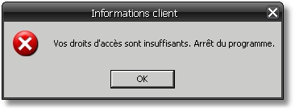

Si vous rencontrez ce message en lançant WinPro/D, vous n’avez pas un compte utilisateur Windows suffisant pour installer le programme sur la machine !

Si vous avez déjà installé WinPro/D sans disposer des droits suffisants sur votre machine, et quelque soit le système Windows (XP, Vista ou Seven notamment), procédez comme suit :

- Utiliser un compte Administrateur Windows. Contactez votre fournisseur de matériel ou votre administrateur réseau si vous ne disposez pas d’un compte Administrateur.
- Installez le package « Microsoft Visual C++ redistribuable ». Ce logiciel est fourni avec toutes les versions de WinPro, et s’appelle « vcredist.exe ». Il est préférable d’installer la version fournie par Quadrature. L’installation de ce programme Microsoft requiert également les droits d’administration sur la machine.
- Installer le pilote de clef Sentinel lorsque requis. Il est disponible sur le répertoire de notre serveur FTP.
- WinPro/D peut être lancé à ce stade. Cependant si vous rencontrez le message d’erreur suivant

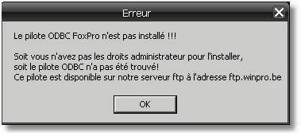

il vous faudra installer le pilote ODBC pour FoxPro sur la machine, FoxPro VFP driver, toujours avec les droits d’administration.
En effet, WinPro/D s’appuie sur des documents personnalisés sous WPReport pour certaines impressions, ce qui rend indispensable l’installation du pilote ODBC FoxPro.
Vous trouverez facilement ce pilote ODBC sur notre site FTP, ou bien à l’url http://msdn.microsoft.com/en-us/vfoxpro/bb190233.aspx.
Certains documents de listes peuvent s’avérer impossible à imprimer si ce pilote est absent du système.

Nous le répétons, si vous installez WinPro/D alors que vous disposez des droits d’administration de votre PC et que tous les composants fournis avec WinPro/D sont bien présents dans le répertoire d’installation, toutes ces manipulations se feront automatiquement !

